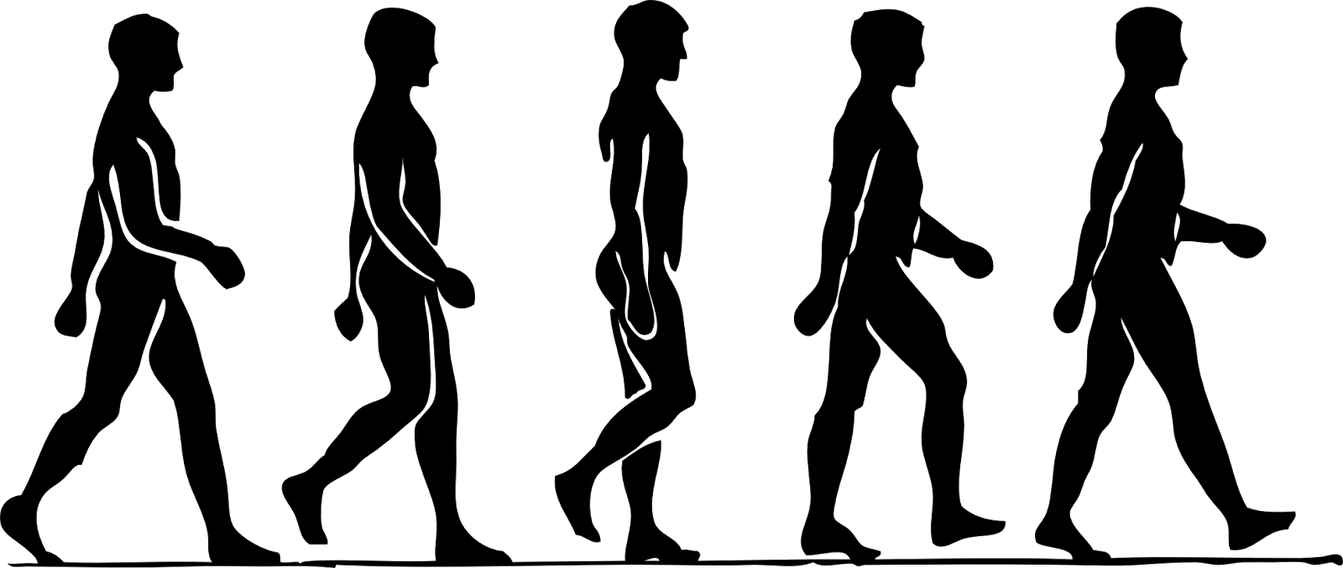

Descripteur du mouvement humain pour l'étude de la marche

Rapport de projet encadré

Master I2A 2016/2017

Rédiger par Karim MOULAY

Superviseur principal : Cyrille MIGNIOT

Encadreur : Margarita KHOKHLOVA

Table des matières

I. Introduction 4

II. Information sur la démarche 5

III. Méthodes existantes 7

IV. Projet pipeline 9

1. Configuration 9

2. Création de la base de données 10

3. Le descripteur utilisé dans les détails 10

o Redimensionnement et normalisation des images 10

o Calcul du flux de mouvement 11

o K-means 11

o HMM 12

o Classification / résultats 12

V. Discussion 13

VI. Conclusion 13

VII. Références (extrait d’un rapport de Margarita KHOKHLOVA) 14

# Introduction

Le but du projet est de définir la marche dite "normale", dans le cadre médical. En effet, à ce jour, aucun système n'est capable de diagnostiquer précisément la défaillance dans une marche. Dans le cas de personnes avec prothèses, les équipements actuels permettent de savoir si une personne marche naturellement ou avec prothèse à cause du manque de souplesse de ses articulations. Toutefois, pour ce qui est de la correction, il faut faire plusieurs réglages, tester et voir ce que ça donne.

Sur ce projet, notre démarche consiste à faire l'acquisition du marcheur grâce à une (ou plusieurs) caméra de profondeurs.  À partir de la démarche de personnes de références, qui marchent normalement, nous allons créer un modèle de référence (à partir des données 3D) pour ensuite comparer les autres marcheurs et valider ou pas leurs pas.

Le cahier des charges, impose que l'on utilise une caméra 3D (plusieurs modèles sont mis à dispositions pour faire l'étude, et nous avons travailler principalement avec Kinect de chez Microsoft), l'analyse peut se faire en temps réel ou en différé, le marcheur ne doit avoir aucun accessoire ou marquage à porter, c'est le système qui doit seul et de lui-même parvenir à reconnaître le corps et comprendre la marche.

Ainsi donc, mon intervention dans ce projet, consiste à développer le système d'apprentissage qui sera capable d'analyser les données, pour générer un modèle.

# Information sur la démarche

Au cours des dernières décennies, l'intérêt pour obtenir une connaissance approfondie des mécanismes et des fonctions de la démarche humaine a considérablement augmenté. La marche est une manière de marcher sur une surface rigide. L'observation de la démarche peut fournir des indices pour diagnostiquer au plus tôt un certain nombre de troubles du mouvement tels que la maladie de Parkinson, la paralysie cérébrale, l'AVC, l'arthrite, mais aussi la broncho-pneumopathie chronique obstructive (MPOC) et bien d'autres. Il est indiqué dans les premières études médicales que la démarche est unique, si les vingt-quatre composantes différentes de la démarche humaine sont considérées. Les principales approches pour la reconnaissance de la démarche peuvent être classifiées comme suit:

* Basée sur la vision de la machine
* Basée sur des capteurs au sol et portables
* Il existe également des solutions combinant une ou plusieurs approches

Selon le domaine de recherche, différents paramètres de la démarche sont évalués. Les paramètres de la démarche pourraient être divisés en cinématiques (comme l'angle de flexion du genou) et spatio-temporelles (comme la vitesse).

La difficulté pour l'évaluation clinique est le fait que les paramètres de la démarche sont liés à la hauteur, au poids, à la santé générale et à l'âge de la personne et dépendent également de la vitesse de marche. Un autre groupe de facteurs est la culture, la motivation et les efforts. En outre, certaines différences subtiles dans la démarche pourrait être due à l'humeur de la personne ou au repas trop copieux consommés avant le test d’évaluation, mais aussi la saison, l'heure de la journée et des millions d'autres critères.

Pour cela, le mieux était d’aller prendre conseil chez les experts du domaine. Après quelques recherches et prise de contacts, je me suis trouvé diriger vers le STAPS (et plus précisément le laboratoire motricité qui ont déjà une expérience sur un projet similaire), puis au CHU (pôle rééducation) qui justement travaille sur ce genre de problématique, et côtoie les patients qui sont porteurs de prothèses.

J’ai donc organisé quelques réunions pour parler du sujet, et prendre conseil. Suite à ces entretiens, nous avons donc pu entre autre mieux comprendre ce qu’il fallait faire, mais aussi ce qu’il ne fallait pas faire.

Il en ressort donc :

Le cycle d’étape

Une démarche pourrait être segmentée temporellement en cycles. Généralement, les cycles d'étapes sont définis comme deux frappes de talon successives des pieds droit et gauche. Alternativement, la distance longitudinale cyclique entre les genoux pour estimer le talon frappe et identifier les étapes.

Vitesse de la démarche et vélocité

Ces deux paramètres sont relativement faciles à estimer, en particulier lorsque la vitesse de marche moyenne et la vélocité doivent être calculées pour l'ensemble du corps de mouvement. Cependant, ils sont très importants pour l'analyse et la détection de nombreuses maladies et en cas de l'analyse d’anticipation de chute et d'autres comme l'AVC, ... La vitesse de la marche est généralement facile à calculer en utilisant une méthode de vision par ordinateur et un paramètre fiable. La vitesse et la vélocité peuvent être calculées en utilisant les algorithmes d'estimation de flux de mouvement. "Clark et Al" proposent une solution basée sur Kinect pour évaluer la démarche chez les personnes atteintes d'AVC. Entre autres, ils estiment le déplacement antérieur du centre de l'épaule à travers le champ de vision de la Kinect afin d'obtenir la vitesse moyenne et maximale de la marche.

Variabilité de vitesse

Durée de la double prise en charge : Une étape montrant l'appui sur les deux pieds décrire l'équilibre d'une personne en marchant. Peut être utilisé pour déterminer certaines maladies neurologiques.

Fréquence de foulée (ou Cadence) : Correspond au nombre de pas par minute pendant la marche normale. La fréquence de foulée est l'un des principaux paramètres étudiés pour la détection des chutes chez les personnes âgées.

Longueur de foulée

Temps de pose

Angles de flexion du genou, de la hanche et de la cheville

Etc.

La liste des paramètres est bien longue. Vous trouverez en fin de document une bibliographie récupérer d’un document rédigé par mon encadrant (en anglais), mademoiselle KHOKHLOVA.

# Méthodes existantes

Une sorte de petit état de l’art. Il existe plusieurs solutions pour le suivie de mouvement, la reconstruction 3D du squelette, l’analyse de la marche…

* Dans l’industrie du cinéma, on utilise par exemple le "motion capture" pour reconstruire le squelette. C’est une solution assez répandue, robuste et qui fait ces preuves. Mais elle ne répond pas à notre cahier des charges.

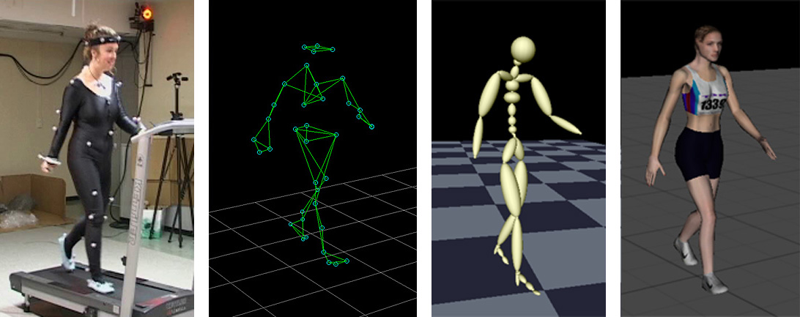

Source : « Centre de Technologies Avancées en infographie et industries graphiques »

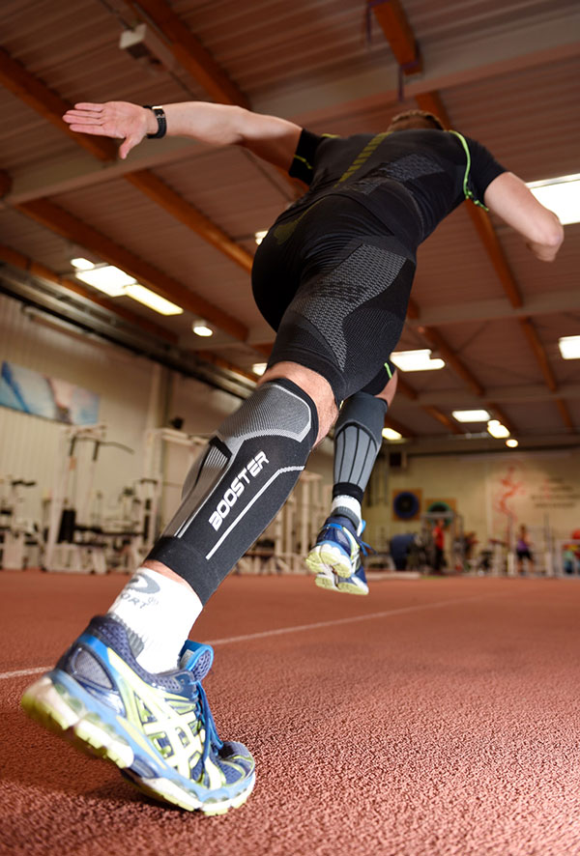

* Le STAPS de Dijon (Centre d’expertise de la performances), est lui aussi équipé d’une piste pour analyser la course. Leur installation leur permet d’analyser et d’améliorer les performances des athlètes. En plus des caméras, ils utilisent des capteurs de pression au sol… installation assez sophistiquée, mais qui sort de notre cahier des charges aussi. Nous devons rester sur une solution basée uniquement sur l’image.

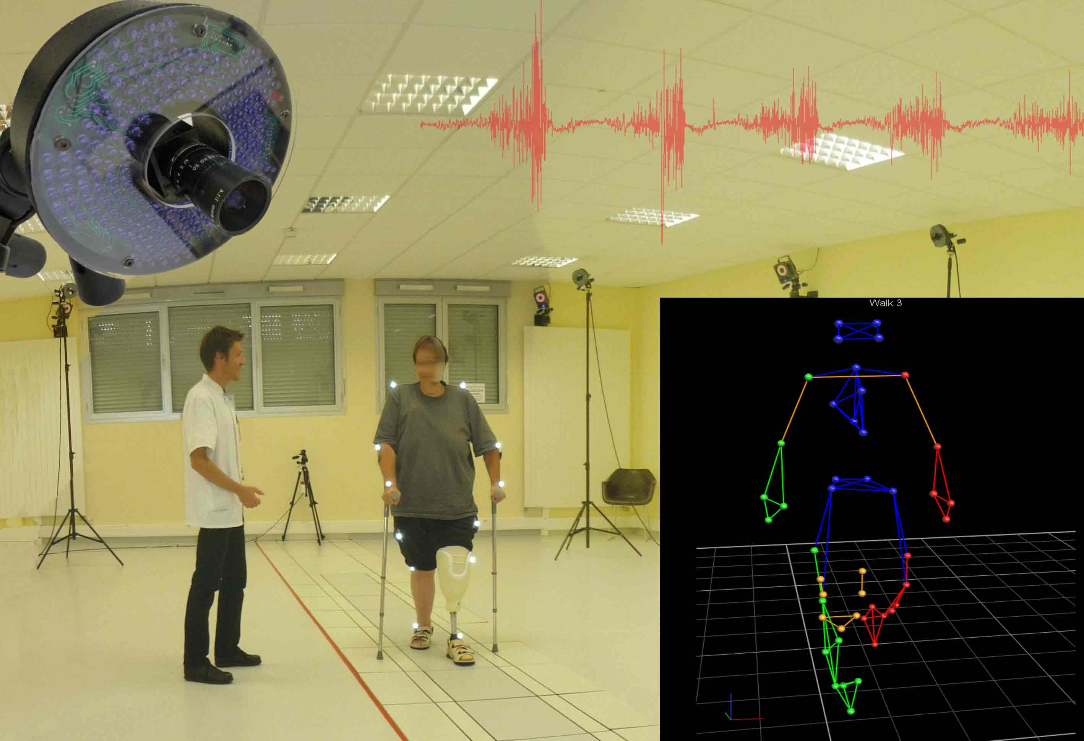

* Quand au CHU de Dijon (pôle rééducation), il possède un laboratoire d’études de cas de porteurs de prothèse. Le laboratoire est équipé de caméras infrarouges le long d’une piste de marche de quelques dizaines de mètres. Les résultats de leurs analyses sont très complets, et semble être au point, mais le coût de l’installation est très onéreux. Et justement le coût de l’installation est une des contraintes de notre cahier des charges.
* Parmi les solutions qui peuvent exister, mais qui nous ont été fortement déconseillé par les experts en le domaine, est l’utilisation de tapis roulant. L’avantage de cette solution, aurait était que l’environnement aurait pu être mieux contrôlé (éclairage, distance de focale, espace, … ). Toutefois, il semblerait que ce soit une solution technique pratique pour le développeur, mais qui n’a aucun sens dans le cadre du projet.
* Kinect par exemple, intègre un système de reconnaissance de forme, et propose un squelette. Toutefois, les résultats ne sont pas fiables. Entre des erreurs d’acquisitions, et des mauvaises estimations, dans le cadre de ce projet, après plusieurs tentatives, nous avons conclut qu’il n’est pas possible d’utiliser ces données (le squelette), à cause du manque de fiabilité.

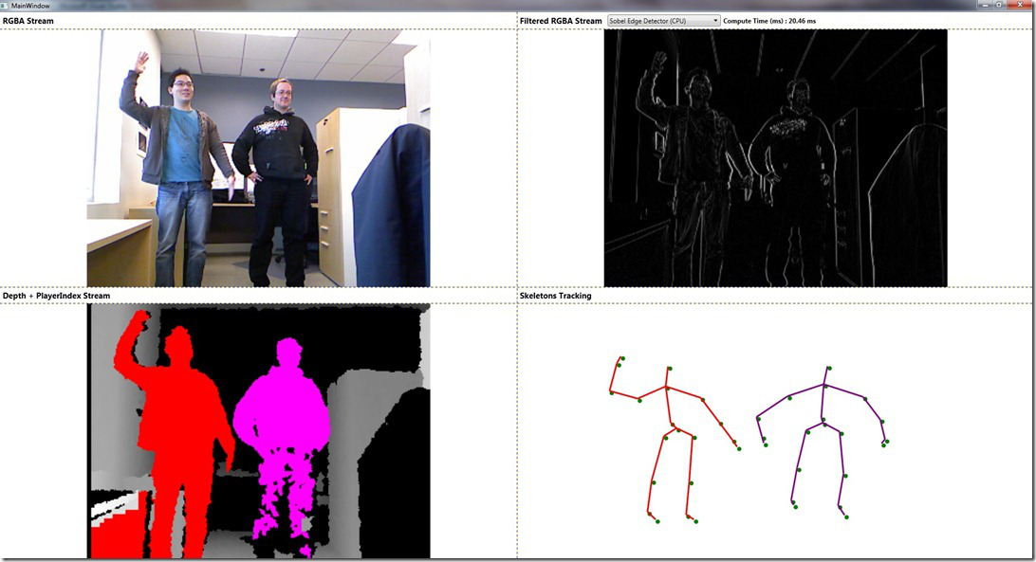

* La solution que nous avons adoptée, est une nouvelle approche qui est encore en cours de développement. Elle consiste en le suivi de mouvement de la personne. Nous avons les données 3D à partir du nuage de points de la capture vidéo. Les données sont traitées pour obtenir une (ou plusieurs) séquence exploitable (forme entière, taille normalisé selon la profondeur, nombre d’image par pas, … ). Dans ce projet, un nouveau descripteur de démarche est proposé. Sa principale nouveauté est le fait qu'il s'agit d'un mouvement 3D basé sur une démarche normale. Un classificateur est utilisé, en paire avec le descripteur. L’avantage de cette approche, est quelle comporte des analyses mathématiques des données, qui n’ont aucun sens pour nous êtres humains, mais qui d’un point de vue machine prennent tous leurs sens, au point de parvenir à caractériser la "marche". Les avantages de cette solution, sont entre autre le coût de l’installation (nécessitera une caméra genre Kinect et un ordinateur portable, l’installation est rapide), la flexibilité, le matériel est installé rapidement, n’importe où, en quelques minutes, et sans problèmes de logistique.

# Projet pipeline

Le projet a pris plusieurs directions, mais je vais plutôt parler de la solution qui à ce jour est retenue.

## Configuration

D’après les informations que nous avons eu, dans le cas d’une personne avec prothèse, il faut faire le teste sur une distance de 10m pour récupérer les dernières images. Toute fois, pour faire l’acquisition, beaucoup trop de facteurs entre en jeu. D’une part, la focale de la caméra, la luminosité, la réflectance de la personne (selon les vêtements qu’elle porte, …), mais aussi et surtout, la porté de la caméra. La porté de Kinect est d’environ 4m maximum, avec un taux d’erreur de 1.2cm/m De plus, avec la focale qu’elle a, si l‘on veut toujours être entièrement visible, il faut ce placer à au moins 2m.

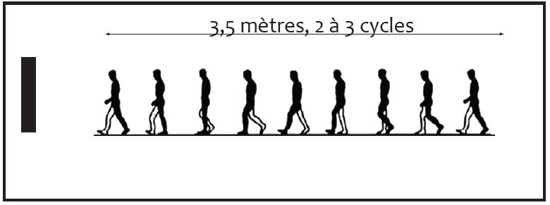

Ainsi, plusieurs données peuvent parasités les données, Mais l’ensemble reste toute fois cohérant, et les données de profondeurs sont exploitables, bien qu’il ai fallut faire avec, il a toute fois fallut s’assurer de la validité des données, car bien souvent des trous peuvent apparaître et d’autres complications de ce genre.

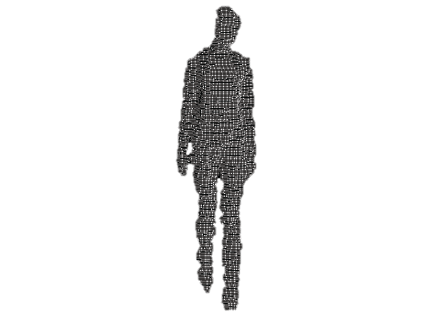

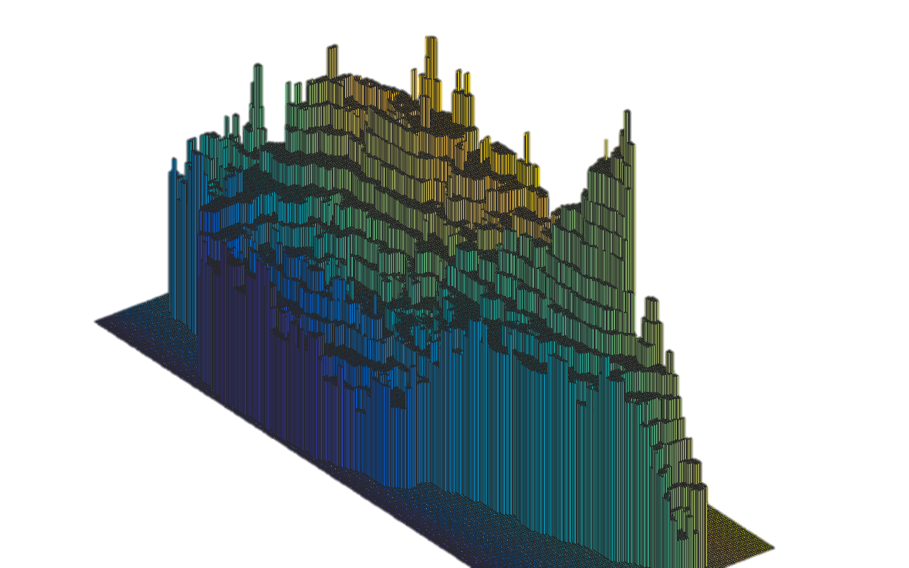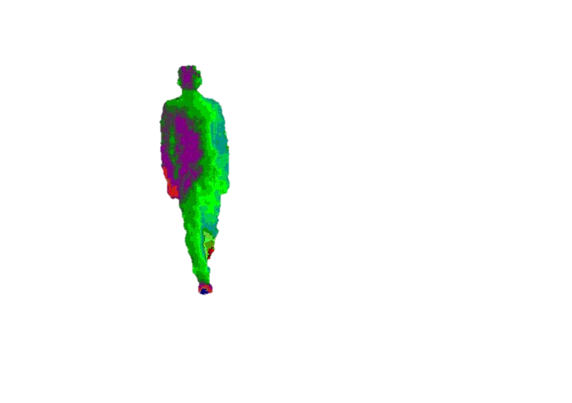

Image de profondeur afficher sous forme de barres d’intensités

## Création de la base de données

Pour créer la base de donnée, il faut :

* Trouver des volontaires qui acceptent de marcher
* Filtrer les données, pour ne garder que celles qui sont exploitables
* Sélectionner des séquences à utiliser

Nous avons donc deux types de données en entrée :

* Les nuages de points à un instant T
* Les déplacements dans l’espace à un instant T

## Le descripteur utilisé dans les détails

### Redimensionnement et normalisation des images

Comme la camera est placée fixe, cela a pour conséquence que la taille du marcheur (sur l’image) grandi plus il s’approche de la camera. Ce qui entraine entre autre du changement des focus L’alternative d’un tapis roulant nous a était fortement déconseillé, et jugé comme non professionnelle. Il faut donc recadrer les images et les redimensionner pour obtenir un échantillon homogène et normalisé pour toute la base de données. Ainsi, en partant du nuage de point, je génère la silhouette, qui me servira de masque pour le flux de mouvement. Cette silhouette me servira donc de masque. J’applique au masque un quadrillage pour découper l’image en régions m*n. Ayant trouvé le découpage de l’image en grille inefficace, j’ai proposé d’appliquer la grille uniquement sur la silhouette. Ceci garantira entre autre qu’il n’y ait pas de trous, et que la décomposition en régions, ne touche que les parties du corps.

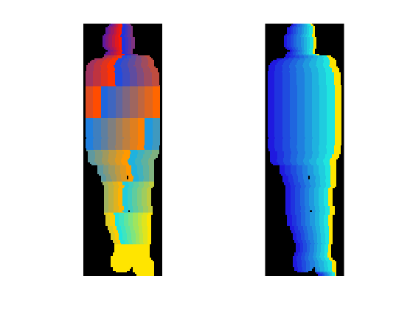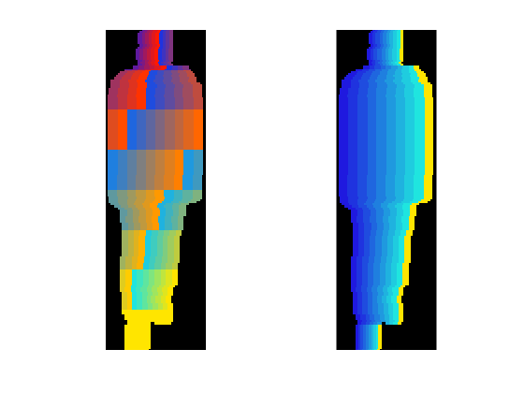

Découpage de la silhouette en région

Il est aussi nécessaire que les profondeurs soient normalisées de telle sorte que toutes les images aient le même point de départ, qu’elles soient centrées en un repère que nous avons défini.

Nous nous servirons des régions de la silhouette pour récupérer les informations. Pour chaque région, je récupère la moyenne de ces dimensions physique (moyenne des XYZ du monde réel), la moyenne des mouvements, et la normale de la région.

J’obtiens ainsi pour chaque image de la séquence un vecteur (V_s,t) de m*n blocs * 7 (7 étant le nombre d’information par région).

### Calcul du flux de mouvement

### K-means

La décomposition en régions de la silhouette, implique d’une part qu’il y aura de la redondance, mais aussi un nombre important d’information, qu’il faut réduire. Durant les phases de tests, j’ai donc choisi de découper la silhouette en 5/8, soit donc 40 régions, ce qui nous donne déjà 280 blocs/frame. Ce qui est non négligeable, sachant qu’au début, nous étions parti sur un découpage en 50/20, soit donc avec les paramètres que l’on a, 7.000 blocs, ce qui donnait un trop gros nombre d’information, au point que l’ont parvenait à faire saturer le supercalculateur qui va optimiser les données.

Les données sont donc stockées dans une matrice de dimensions n_B/n_I (nombre de blocs/nombre de frames). Sachant que les frames sont décomposées en séquences, par marcheur. Chaque marcheur à un nombre de séquences, et chaque séquence, comporte un nombre de frames.

Donc dans le cas de 3 marcheurs, avec 5 séquences chacun, et 20 frames par séquence, nous obtenons 300 V_s,t (avec un V_s,t par colonne). Naturellement, ceci est un exemple, mais la base de donnée est bien plus large que cela, avec un nombre de marcheurs et séquences bien plus importants. De plus, le nombre d’information prise en compte par région devra varier, car ceci n’est que la phase expérimentale. D’où la complexité.

Ainsi, dans un premier temps, nous appliquons une première optimisation par un algorithme de PCA (Principal Component Analysis, dit aussi ACP pour Analyse en composantes principales). Sur un exemple de 511 frames, nous avons obtenu une réduction à 15 blocs (280/511 🡪 15/511), avec une conservation des données à plus de 95%

Suite à celà, nous appliquons une segmentation par K-means, pour avoir un nombre de cluster (k) réduit à quelques uns. Grace aux résultats du K-mean, nous avons tous les élements pour faire le HMM (Hidden Markov Model).

### HMM

### Classification / résultats

# Discussion

# Conclusion

Bien que le Kinect ne fournisse peut-être pas la précision d'un système de capteurs multi-caméras ou monté sur le corps, le faible prix, la disponibilité étendue, la petite taille et les capacités de collecte et d'analyse sans marqueur offrent un potentiel unique pour fournir une méthode plus cliniquement réalisable d'instrumentation de la démarche Évaluations.

# Références (extrait d’un rapport de Margarita KHOKHLOVA)

[1]  Definition of gait.http://www.medicinenet.com/script/main/art.asp?articlekey=3533. Ac- cessed: 01.12.2015.

[2]  Gait. http://biometrics.derawi.com/?pageid = 38.Accessed : 01.12.2015.

[3]  Edouard Auvinet, Franck Multon, Carl-Eric Aubin, Jean Meunier, and Maxime Raison. De-  tection of gait cycles in treadmill walking using a kinect. Gait & posture, 41(2):722–725, 2015.

[4]  Edouard Auvinet, Franck Multon, and Jean Meunier. New lower-limb gait asymmetry indices  based on a depth camera. Sensors, 15(3):4605–4623, 2015.

[5]  Yaron Barak, Robert C Wagenaar, and Kenneth G Holt. Gait characteristics of elderly people  with a history of falls: a dynamic approach. Physical therapy, 86(11):1501–1510, 2006.

[6]  Ross A Clark, Kelly J Bower, Benjamin F Mentiplay, Kade Paterson, and Yong-Hao Pua. Concurrent validity of the microsoft kinect for assessment of spatiotemporal gait variables. Journal of biomechanics, 46(15):2722–2725, 2013.

[7]  Ross A Clark, Stephanie Vernon, Benjamin F Mentiplay, Kimberly J Miller, Jennifer L McGin- ley, Yong Hao Pua, Kade Paterson, and Kelly J Bower. Instrumenting gait assessment using the kinect in people living with stroke: reliability and association with balance tests. Journal of neuroengineering and rehabilitation, 12(1):1, 2015.

[8]  Daphne J Geerse, Bert H Coolen, and Melvyn Roerdink. Kinematic validation of a multi-kinect v2 instrumented 10-meter walkway for quantitative gait assessments. PloS one, 10(10):e0139913, 2015.

[9]  JC Hobart, A Riazi, DL Lamping, R Fitzpatrick, and AJ Thompson. Measuring the impact of ms on walking ability the 12-item ms walking scale (msws-12). Neurology, 60(1):31–36, 2003.  4

[10]  Rohit Katiyar, Dr Pathak, and Vinay Kumar. Clinical gait data analysis based on spatio- temporal features. arXiv preprint arXiv:1003.1511, 2010.

[11]  Alvaro Muro-de-la Herran, Begonya Garcia-Zapirain, and Amaia Mendez-Zorrilla. Gait analysis methods: An overview of wearable and non-wearable systems, highlighting clinical applications. Sensors, 14(2):3362–3394, 2014.

[12]  Kara K Patterson, William H Gage, Dina Brooks, Sandra E Black, and William E McIlroy. Evaluation of gait symmetry after stroke: a comparison of current methods and recommenda- tions for standardization. Gait & posture, 31(2):241–246, 2010.

[13]  Alexandra Pfister, Alexandre M West, Shaw Bronner, and Jack Adam Noah. Comparative abilities of microsoft kinect and vicon 3d motion capture for gait analysis. Journal of medical engineering & technology, 38(5):274–280, 2014.

[14]  Nancy M Salbach, Kelly K O’Brien, Dina Brooks, Emma Irvin, Rosemary Martino, Pam Takhar, Sylvia Chan, and Jo-Anne Howe. Reference values for standardized tests of walking speed and distance: a systematic review. Gait & posture, 41(2):341–360, 2015.

[15]  Shmuel Springer and Galit Yogev Seligmann. Validity of the kinect for gait assessment: A focused review. Sensors, 16(2):194, 2016.

[16]  Erik E Stone and Marjorie Skubic. Unobtrusive, continuous, in-home gait measurement using the microsoft kinect. IEEE Transactions on Biomedical Engineering, 60(10):2925–2932, 2013.

[17]  Mary E Tinetti. Performance-oriented assessment of mobility problems in elderly patients. Journal of the American Geriatrics Society, 34(2):119–126, 1986.